Procesor a základní deska

Základní deska
Základní deska (anglicky mainboard či motherboard) je základní hardware většiny počítačů. Hlavním účelem základní desky je propojit jednotlivé součástky počítače do fungujícího celku.
Jako první základní desku považujeme tehdy nazývaný plošný spoj „planar“, který byl použit v IBM PC v roce 1981. Tento počítač společně s jeho základní deskou nastavil standart pro všechen „IBM-compatible“ hardware.

Možné formáty:
- ATX – klasická velikost desky do bedny; hodně PCIe, RAM slotů
- micro-ATX - menší velikost; méně slotů než ATX
- mini-ITX – velikostně nejmenší; maximálně 1 PCIe slot a 2 RAM sloty
Typická základní deska jako taková umožňuje zapojení procesoru a operační paměti. Další komponenty (např. grafické karty, zvukové karty, pevné disky, mechaniky) se připojují pomocí rozšiřujících slotů nebo kabelů, které se zastrkávají do příslušných konektorů. Rozšiřující sloty umožňují připojit k počítači další zařízení. Postupem času se vyvinul velký počet druhů. Odlišují se zejména přenosovými rychlostmi a schopnostmi napájet připojená zařízení.
- ISA – Dnes se již nepoužívá. Dřív se používala pro připojení třeba grafických karet (v té době 2D akcelerátorů), zvukových karet a dalších.
- EISA – Dnes se již nepoužívá. Rozšíření ISA slotu.
- VESA – Dnes se již nepoužívá. Určeno pro grafické karty.
- PCI – Sloužil jako slot pro většinu rozšiřujících karet, dnes ho nahrazuje PCI Express slot.
- AGP – Navržen speciálně pro grafické karty. Je výrazně rychlejší než PCI, v roce 2009 se ale vyskytuje už jen u starých základních desek. V nových se používá modernější PCI Express.
- PCI Express – Nástupce PCI a AGP (dnes ve verzi 3.0). Funguje jako univerzální slot pro připojení jakéhokoliv standardního typu přídavných karet (grafické, zvukové, síťové a další karty). Dosahuje mnohem vyšších přenosových rychlostí než předchůdci (rychlost je dána počtem kanálů – až x16). Zařízení určená pro PCI Express nejsou zpětně kompatibilní s žádným předchozím slotem (AGP, PCI, atd.).
Některá zařízení se ale běžně do základní desky integrují (například zvuková karta, síťová karta, u kancelářských počítačů grafická karta, apod.)
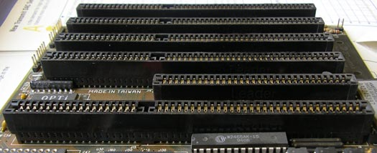 ISA sběrnice
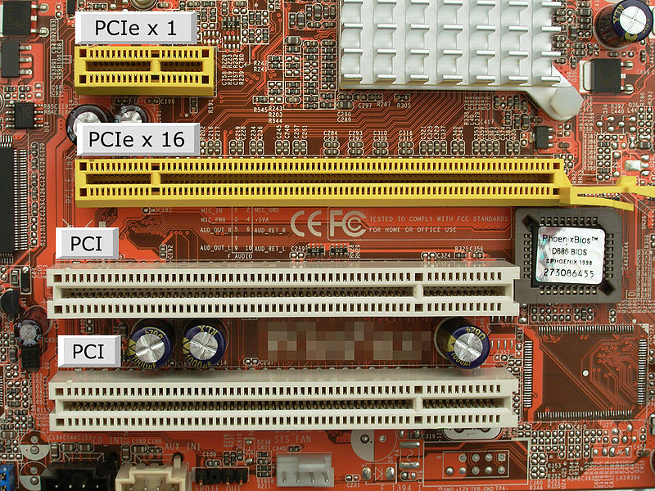 PCI a PCIe sběrnice
Konektory na základní desce můžeme dělit na interní a externí (interní se nachází na ploše základní desky uvnitř počítače, externí pak zpravidla na zadní straně skříně). Mezi interní patří například IDE (neboli ATA, připojení pevných disků a optických mechanik), SATA (stejné využití jako IDE, dnes se místo něj používá; i v externí verzi eSATA), M.2 (pro moderní SSD, méně drátů a je-li použit NVMe, 5-6x rychlejší), konektory pro ventilátory, konektory k připojení kabelů přední strany skříně, apod. Mezi externí patří například USB (plus konkurenční Firewire), D-SUB(VGA), DVI, HDMI, LAN…
CPU socket neboli patice procesoru je konektor určený pro připojení procesoru k základní desce. Většina patic je tvořena několika otvory, do kterých zapadnou piny procesoru. Podpora procesoru může být určená právě počtem potřebných pinů, například řada Intel Skylake využívá Socket 1151 (s 1151 kontakty). Dříve se k napojení procesoru používaly i CPU sloty.
Nejdůležitější součástkou základní desky je tzv. chipset. Tato komponenta slouží k propojení všech součástí počítače v jeden funkční celek. Většinou dochází k rozdělení chipsetu na dvě části northbridge a southbridge, které jsou ale navzájem propojené. Northbridge má na starost propojení procesoru, operační paměti a externích grafických karet, jde o rychlejší formu propojení, protože tyto kompoenenty potřebují rychleji komunikovat. Southbridge má na starosti „pomalejší“ komponenty jako HDD, CD(DVD, Blu-Ray) mechaniky, myši, klávesnice…
BIOS (Basic Input-Output System) je firmwarem osobního počítače. Nachází se na základní desce v nevolatilní (stálé) paměti typu ROM, EEPROM nebo v moderních počítačích typu flash. BIOS má na starosti inicializaci a konfiguraci hardwarových zařízení připojených k desce a následné spuštění operačního systému, který poté přebírá kontrolu. Pro starší systémy poskytoval BIOS základní vstupně výstupní funkce (komunikace s klávesnicí, obsluhu řadiče disku, výstup na tiskárnu…).
UEFI (Unified Extensible Firmware Interface) je přepracovaná verze BIOSu, která například umožňuje bootovat operační systém z disku větších než (2 TiB). V UEFI byl také přepracovaný systém pro bootování operáčního systému, což vedlo ke zrychlení startu PC a přechodu PC z hibernace. UEFI se přibližně od roku 2008 dává do většiny základních desek, ale některé z nich umožňují svým uživatelům stále používat BIOS. UEFI také umožňuje vytvářet speciální programy pro UEFI, které mohou bez problému využívat samotný hardware počítače – je zde tedy například možnost vytvoření webového prohlížeče pro UEFI.
Blokové schéma základní desky
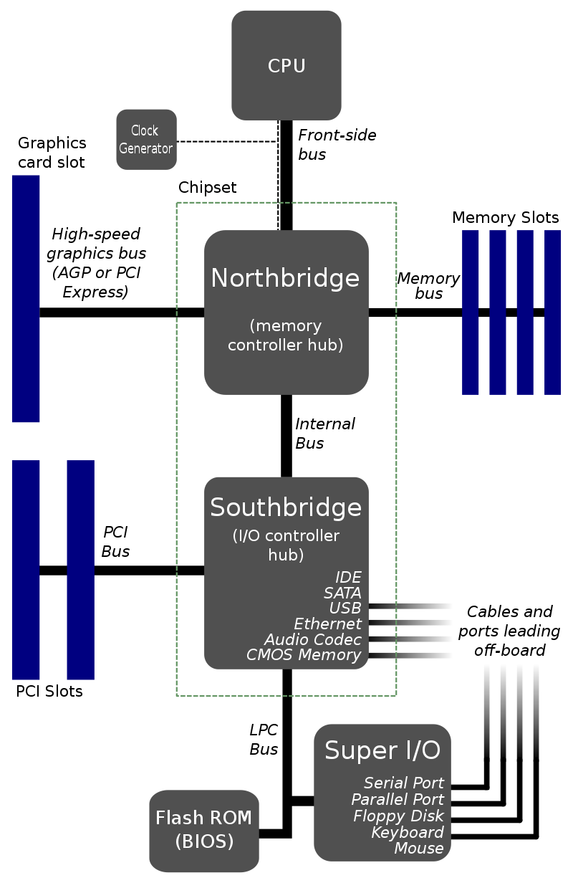
Porovnání velikostí jednotlivých variant základních desek 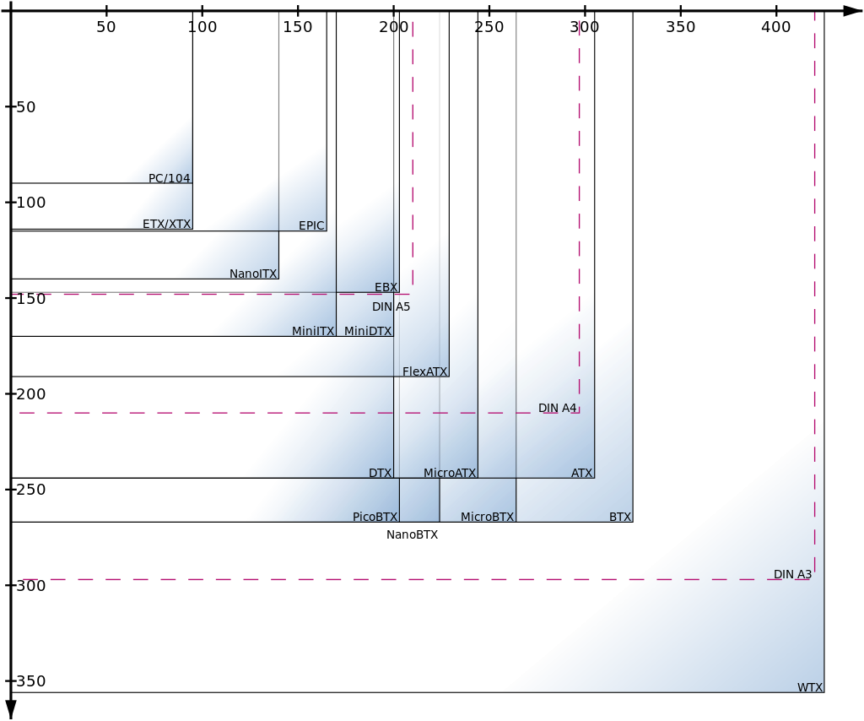

Procesor
Procesor (CPU = Central Processing Unit) můžeme označit jako mozek celého počítače. Provádí veškeré programovací instrukce a matematické operace. Je to velmi složitý integrovaný obvod s mnoha vývody.

Funkce procesoru
Princip veškerých dnešních výpočetních systémů, a tedy i procesoru, je založen na zpracování binárních operací, které lze snadno reprezentovat napěťovými úrovněmi. Základní stavební jednotkou procesoru je tranzistor. Jeho úkolem je měnit stav mezi logickou nulou a jedničkou. Jeden samotný tranzistor by příliš výpočtů realizovat nemohl, proto jich v dnešních procesorech nalezneme miliardy, díky čemuž je možné provádět i nejsložitější operace.
Jednotlivé operace dohromady skládají instrukce, jejichž svazky se nazývají programy. Program je zpracováván sekvenčně, což znamená, že jeho instrukce procesor provádí jednu po druhé v takzvaných instrukčních cyklech.

Parametry procesorů
Parametr | Popis | Jednotka | Běžné hodnoty
Frekvence jádra | Počet instrukčních cyklů vykonatelných za sekundu | GHz | 2–4 GHz
Počet jader | Počet jader integrovaných v procesoru |  | 1–12
Počet vláken | Počet vláken, se kterými je procesor schopen pracovat |  | 1–24
Technologie výroby | Výrobní velikost tranzistorů v procesoru | nm | 22–10 nm
TDP | Maximální tepelný výkon, u dnešních procesorů prakticky také spotřeba | W | 2–100 W
Cache | Velikost cache uvnitř procesoru | MB | 2–12 MB
Šířka slova | Maximální bitová šířka operandů instrukcí | bit | 4–128 bitů
Počet instrukčních kanálů | Počet instrukcí proveditelných jedním jádrem v jednom taktu |  | 1–4
Výkon FPU | Počet základních operací, které dokáže FPU provést | FLOPS | až desítky GFLOPS
Šířka datové sběrnice | Množštví informace jednoho čtení z RAM | bit | 2-64 bitů
Dnešní procesory také mohou mít zabudované další specifické funkce, například možnost přetaktování či dočasného zrychlení jediného jádra.

Typy procesorů
Existují dvě varianty procesorů – procesory určené pro patice slot a procesory určené pro patice Socket. Procesory do slotu mají tvar přídavné karty s vývody uspořádanými do jedné řady. Toto řešení používaly starší procesory Intel Pentium III a Intel Celeron. Procesory určené pro patici Socket mají tvar čtverce, po jehož obvodu jsou umístěny v několika řadách vývody. Dnes se prakticky vyskytují jen procesory s paticí Socket.

Části procesoru
- Řadič nebo řídicí jednotka, která zajišťuje řízení součinnosti jednotlivých částí procesoru dle prováděných strojových instrukcí (jejich dekódování, načítání operandů instrukcí z operační paměti a ukládání výsledků zpracování instrukcí).
- Sada registrů pro uchování operandů a mezivýsledků. Přístup k registrům je mnohem rychlejší než přístup do operační paměti připojené k procesoru pomocí sběrnice. Registry dělíme na obecné (pracovní, univerzální) a řídící (např. čítač instrukcí, stavové registry, registr vrcholu zásobníku, indexregistry). Bitová šířka pracovních registrů je jednou ze základních charakteristik procesoru.
- Jedna nebo více aritmeticko-logických jednotek (ALU, anglicky Arithmetic-Logic Unit), které provádí nad daty aritmetické a logické operace.
- Některé procesory obsahují jeden (nebo více) matematických koprocesorů (FPU, anglicky Floating Point Unit), které provádějí operace v plovoucí řádové čárce.
Procesory zpravidla obsahují mnoho dalších rozsáhlých funkčních bloků jako například paměť cache, která slouží jako vyrovnávací paměť mezi procesorem a operační pamětí (procesor pracuje podstatně rychleji než operační paměť a načítání dat do rychlejší mezipaměti (cache) zajišťuje jeho plynulejší běh – nemusí čekat na operační paměť). Paměť cache je v dnešních procesorech většinou trojúrovňová:
- L1 cache (velmi rychlá ale s malou kapacitou)
- L2 cache (pomalejší, ale s větší kapacitou)
- L3 cache (zase pomalejší, ale větší – bývá společná pro všechny jádra procesoru a mívá dnes několik MB)
- Pozn. Intel začal u Haswellů s integrovanou Iris Pro grafikou používat ještě 128MB eDRAM paměti, což lze považovat za L4 cache
V dnešní době mohou být považovány za součást čipu s procesorem i další subsystémy, např. integrované procesory pro zpracování grafiky (Intel HD graphics, Iris Pro)…
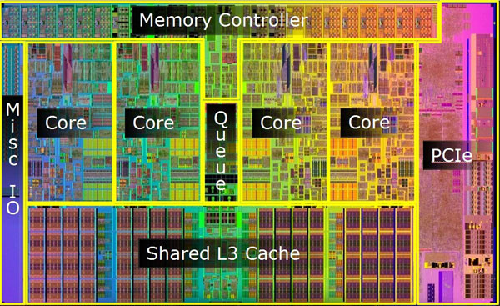 Části procesoru

Jádra procesoru
Dnes už také najdeme procesory vícejádrové. Jádra jsou samostatné výpočetní jednotky, a tak vícejádrový procesor lze považovat za vysoce integrované zapojení více jednojádrových. Jádra jsou na sobě nezávislá, a tak je procesor schopen v jednu chvíli zpracovávat více různých instrukcí.
Z pohledu operačního systému se instrukce dělí na vlákna, která jsou vůči sobě zpracovávána paralelně, což při efektivním naprogramování dané aplikace umožňuje jejich rychlejší provádění.
Dříve bylo standardem, že jedno procesorové jádro mohlo zpracovávat pouze jedno softwarové vlákno, dokud ovšem nepřišla technologie Hyper-Threading od firmy Intel, ta umožňovala aby jedno fyzické jádro zpracovávalo vlákna dvě. Z toho důvodu se o těchto procesorových vláknech mluví také jako o virtuálních nebo logických jádrech.

Historické procesory
Intel 4004 – 4bitový mikroprocesor s frekvencí až 108kHz, který byl uveden na trh 15. listopadu 1971 firmou Intel. Byl prvním obchodně úspěšným mikroprocesorem. Vyvíjeli ho – z Intelu Stan Mazor, Ted Hoff (myšlenka integrovat funkce dvanácti obvodů do jednoho), Federico Faggin a zástupce japonského výrobce kalkulaček, pro kterého byl původně procesor vyvíjen – Masatoshi Shima. Prosadil se především díky programové univerzálnosti.
Intel 8080 – 8bitový procesor vyvinutý v roce 1974. Byl to jeden z nejrozšířenějších procesorů své doby, který měl široké využití od průmyslových aplikací po první domácí počítače. Jeho přímý 8bitový nástupce je procesor Intel 8085, 16bitový nástupce je Intel 8086. Na procesor navazoval i procesor Z80 firmy Zilog. Procesor byl často kopírován jinými výrobci. Vyráběl se například i v bývalém Československu pod označením Tesla MHB8080A.
Zilog Z80 – 8bitový mikroprocesor, navržený firmou Zilog a prodávaný od července 1976, Z80 a jeho klony tvoří jednu z nejvíce používaných CPU sérií všech dob. Byl navrhnut jako vylepšení Intelu 8080 bývalými inženýry Intelu.
Intel procesory 80286, 80386, 80486
- Intel 80286 – jeden z nejúspěšnějších 16bitových procesorů firmy Intel vydaný roku 1982. Vybrala si ho firma IBM k implementaci do IBM AT počítačů. Byl vyroben ze 134 000 tranzistorů, 24bitová adresace dovolila adresovat 16 MB paměti a 1 GB virtuální paměti.
- Intel 80386 – první 32bitový mikroprocesor. Přinesl krom nové architektury také hardwarovou správu paměti, což umožnilo multiprocessing.
- Intel 80486 – přepracovaný 32bitový procesor s optimalizovanou instrukční sadou, rozšířenou sběrnicí a volitelně integrovanou jednotkou pro operace v pohyblivé čárce (FPU) - všechny procesory 80486 byly vyráběny s FPU, ale pokud se při testech ukázalo, že je tato jednotka vadná, bylo laserem přerušeno napájení a přístup ke sběrnici – procesor byl prodán jako levnější verze bez FPU.
Intel Pentium – byl uvedený na trh roku 1993. Je to superskalární procesor, tj. během jednoho hodinového cyklu dokáže vykonat více operací, čímž se výrazně zvýší výkon mikroprocesoru. Toho dosahuje tím, že má ne jednu, ale dvě pipeline: U a V (některé instrukce ovšem bylo možné provádět jen ve V). Obsahuje také velmi výkonnou jednotku FPU.

Současné procesory
- Intel – architektury Sandy Bridge, Ivy Bridge, Haswell, Broadwell, Skylake, Kaby Lake, Coffee Lake, Comet Lake, Rocket Lake, Alder Lake (Intel Core i3-7300, Core i5-7400, Intel Core i7-7700, Intel Core i9-8950HK…)
- AMD – AMD Vishera, AMD A8 (platforma Kaveri), Zen 2 (Ryzen 5 3600…), EPYC
- ARM – pro mobilní zařízení (kvůli nízké spotřebě energie – TDP klidně jen 2 W). Mezi největší výrobce patří Qualcomm (např. řada Snapdragon; Snapdragon 821…), Samsung (Exynos; Samsung Exynos 7420…), nVidia (Tegra 3, Tegra 4; Tegra 4 T114…), MediaTek (MT6893 Dimensity 1200…)

